Übersicht Technische Redaktion

Technische Redaktion (TR)
Die Technische Redaktion unterstützt das Redaktionsteam, indem sie in der Copyediting Stage im Rahmen einer Copyediting Task eine formale Prüfung durchführt und das Typesetting der Beiträge übernimmt.
Eine Übersicht zu den konkreten Aufgaben und Verantwortlichkeiten des Gesamtprozesses findet sich hier (“202603_forTEXT_Redaktionsprozessübersicht”).
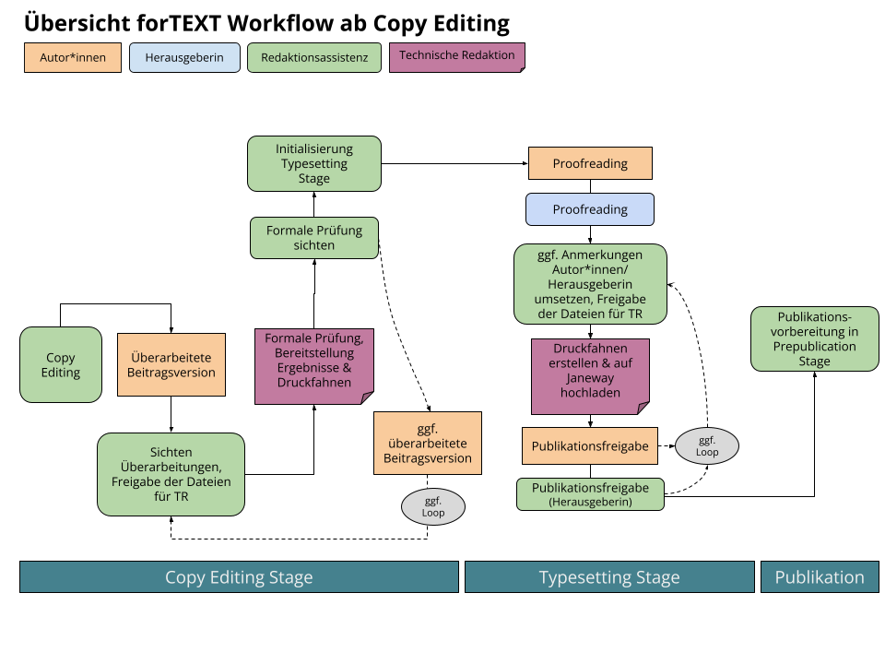

Copy Editing: Formale Prüfung

- Die Redaktionassistenz gibt der TR die Dateien für die formale Prüfung frei, indem sie ihr eine Copy Editing Task erteilt.
- Die TR lädt die Dateien von Janeway herunter und führt die formale Prüfung durch, indem sie die Artikelgenerierungspipeline ausführt und in diesem Zuge Probleme formlos oder unter Nutzung des zur Verfügung gestellten Templates notiert.
- Die TR leitet das Ergebnis der formalen Prüfung (Notizen oder ausgefülltes Template) sowie die ggf. generierten Druckfahnen in XML und PDF an die Redaktionsassistenz weiter, indem die Task auf Janeway abgeschlossen wird.
  - Sollten umfangreiche Überarbeitungen notwendig sein, verschickt die Redaktionsassistenz eine Überarbeitungsanfrage an die Autor*innen. Im Anschluss wiederholen sich 11.a-c.
  - Bedarf es nach der formalen Prüfung keiner formalen Überarbeitungen, initialisiert die Redaktionsassistenz direkt die Typesetting Stage und stellt den Autor*innen und Herausgeber*innen die Druckfahnen zur Verfügung. Diese haben dann die Möglichkeit, weitere Anpassungswünsche zu äußern, die von der Redaktionsassistenz umgesetzt werden.

Typesetting & Finalisierung
Im Rahmen der Beitragsfinalisierung kann es zu mehreren Iterationen kommen.

- Die Redaktionsassistenz erteilt der TR eine Typesetting Task mit aktualisierten Beitragsdateien.
- Die TR lädt die aktuellen Beitragsdateien herunter, ergänzt ggf. nach Absprache Metadaten in der Metadatendatei, erstellt neue Beitragsversionen und schließt die Task ab, indem sie die XML- und PDF-Versionen auf Janeway hochlädt.
Siehe “20260423_forTEXT_journal_Copyediting_Metadaten” für Erklärungen der Metadatenfelder.

TR_formale_Prüfung

forTEXT Formale Prüfung, Checkliste – Technische Redaktion

Artikeltitel:
Autor*innen:

- Namenskonventionen eingehalten (text.docx, table.csv, author_meta.yaml, bibliography.json/.bib/.bibtex) oder ggf. Dateien umbenennen.
- Dateiformate eingehalten (.docx, .csv, .yaml, .json/.bib/.bibtex)

Beitragstext (text.docx)
- Einlesen der Datei erfolgreich
- Anzahl Überschriften
  - Lehrkonzept enthält genau 6 Level-1-Überschriften,
  - Methodenbeitrag enthält genau 4 Level-1-Überschriften
  - Editorial enthält genau 2 Level-1-Überschriften

Sitzungsübersicht (table.csv)
- Encoding der Tabelle ist korrekt (UTF-8)
- Delimiter der Tabelle sind konsistent und korrekt:
Die Spalten sollten konsistent durch ein Semikolons voneinander getrennt werden ODER konsistent durch Kommata
- Tabelle konnte in die Markdowndatei eingefügt werden
- Tabelle konnte in die PDF eingefügt werden

Metadaten (author_meta.yaml)
Die Redaktion prüft im Vorfeld die Felder der Metadatendatei, ggf. fügt die technische Redaktion noch fehlende Angaben hinzu. Hier eine Übersicht der Metadatenfelder.
- Einlesen der Datei erfolgreich
  - Metadatendatei ist korrekt formatiert
  - Metadatendatei ist vollständig

- Felder, die ggf. später zu befüllen sind
  - article
    - doi
    - date (iso8601 und year müssen belegt werden)
    - version (bei Überarbeitung von Artikel, bspw. Editoriale)
  - history
    - received (iso8601 und year müssen belegt werden)
    - accepted (iso8601 und year müssen belegt werden)

Bibliografie (bibliograhpy.bib/.json/.bibtex)
- Enthält alle erwähnten Referenzen
  - Fehlende Referenzen:
- Referenzen sind formal valide angelegt
  - Nicht korrekt angelegte Referenzen:

